SPECYFIKACJA ISTOTNYCH
WARUNKÓW ZAMÓWIENIA
NA

Wykonanie zabiegów agrotechnicznych w obszarze Natura 2000 Góry Opawskie PLH160007.

Specyfikację opracowała Komisja Przetargowa w składzie:

Małgorzata Pach - Przewodniczący Komisji

Marta Kulon - Sekretarz Komisji

Paulina Szczepańska - Członek Komisji

Andrzej Meryk - Członek Komisji

Zatwierdził:
Justyna Kantorczyk – Gałkiewicz –
Zastępca Regionalnego Dyrektora Ochrony Środowiska w Opolu,
Regionalny Konserwator Przyrody w Opolu

Opole, 04.10.2013 r.
I. Nazwa oraz adres Zamawiającego.
Regionalna Dyrekcja Ochrony Środowiska w Opolu,
ul. Obrońców Stalingradu 66
45-512 Opole
Tel. (077) 45-26-230, fax (077) 45-26-231

NIP:7542954917
REGON: 160221317
www.opole.rdos.gov.pl
e-mail: RDOS.opole@rdos.gov.pl

II. Tryb udzielenia zamówienia.
- Postępowanie o udzielenie zamówienia publicznego jest prowadzone w trybie przetargu nieograniczonego na podstawie ustawy z dnia 29 stycznia 2004 r. - Prawo zamówień publicznych (Dz. U. z 2013 r., poz. 907 z późn. zm.), zwanej dalej „ustawą” i przepisów wykonawczych wydanych na jej podstawie, zgodnie z procedurą jak dla kwot wartości zamówień niższych niż określone w art.11 ust.8 ustawy.
- W zakresie nieuregulowanym niniejszą Specyfikacją Istotnych Warunków Zamówienia, zwanej dalej „SIWZ” lub „Specyfikacją”, mają zastosowanie przepisy ww. ustawy.
- Wykonawca ma obowiązek zapoznać się dokładnie z treścią SIWZ i zgodnie z nią złożyć ofertę.

III. Informacje ogólne.
1. Zamawiający nie dopuszcza składania ofert częściowych.
2. Zamawiający nie dopuszcza składania ofert wariantowych.
3. Zamawiający nie zamierza ustanawiać dynamicznego systemu zakupów.
4.Zamawiający nie przewiduje przeprowadzenia aukcji elektronicznej w celu wyboru najkorzystniejszej oferty.
5. Zamawiający nie przewiduje zawarcia umowy ramowej.
6. Zamawiający nie przewiduje udzielenia zamówień uzupełniających.
7.Termin wykonania zamówienia - do 29 listopada 2013 r.

IV. Opis przedmiotu zamówienia.
1.Przedmiotem zamówienia jest usługa polegająca na wykonaniu zabiegów agrotechnicznych w obszarze Natura 2000 Góry Opawskie PLH160007. Miejscem realizacji przedmiotowego zamówienia jest działka ewidencyjna nr 204 obręb ewidencyjny Pokrzywna (0012), zlokalizowana w gminie Głuchołazy, powiat nyski, województwo opolskie.
2. Znak sprawy postępowania nadany przez Zamawiającego: WOF.2610.21.2013
3. Wspólny słownik zamówień ( CPV) - Przedmiotem zamówienia są usługi oznaczone kodami CPV:
77300000-3 - Usługi ogrodnicze
77200000-2 – Usługi leśnictwa

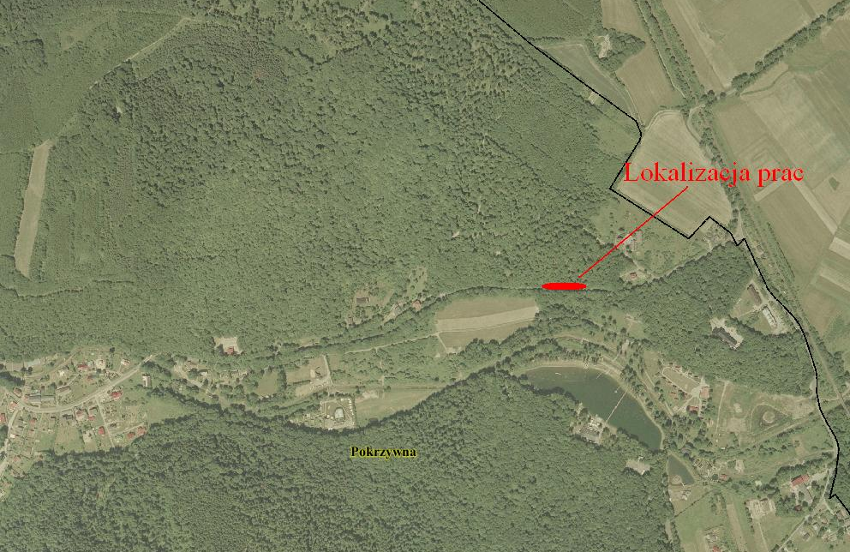
Ryc. 1. Miejsce realizacji przedmiotu zamówienia

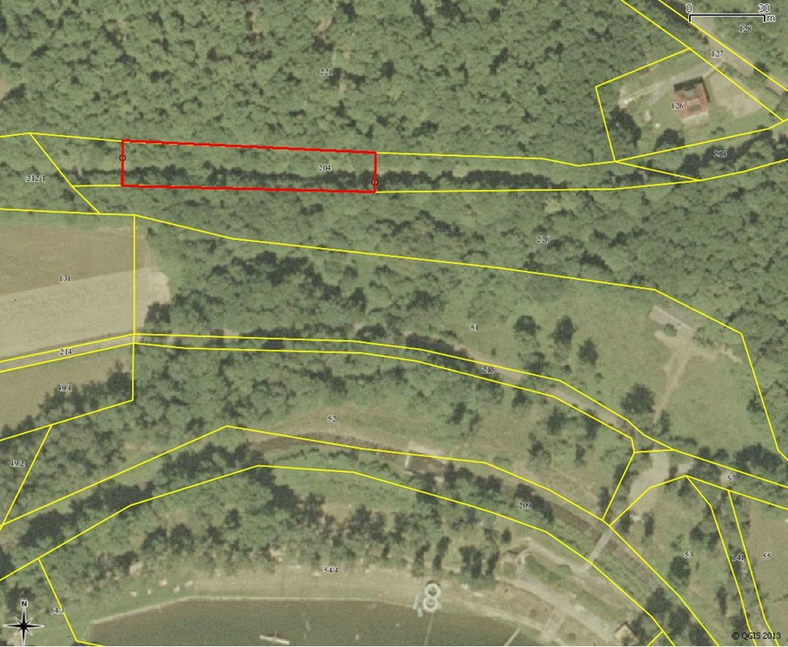
Ryc. 2. Oznaczenie powierzchni objętej pracami

4. Rozmiar prac: płaty siedliska 8220 w granicach działki 204, tj. około 18 arów. Powierzchnia robocza obejmuje skarpę o dużym nachyleniu z wychodniami skalnymi. Zamawiający przed rozpoczęciem prac wskaże na gruncie i oznakuje powierzchnię roboczą. Miejsce realizacji przedmiotu zamówienia obrazują ryciny od 1 do 4.

Ryc. 3. Powierzchnia robocza

Ryc. 4. Powierzchnia robocza

5. Zamówienie obejmuje swym zakresem realizację następujących prac:
  - usunięcie nalotów i podrostów drzew oraz krzewów (w wieku do 10 lat) z gatunków m.in.: klon zwyczajny, klon jawor, lipa drobnolistna, dąb szypułkowy, jesion wyniosły, grab pospolity, bez czarny, bez koralowy, leszczyna pospolita - powodujących zacienienie zbiorowisk naskalnych,
  - usunięcie jeżyny z całej powierzchni prac, przy czym:
    - wycinkę należy prowadzić jak najniżej nad ziemią. Naloty dające się usunąć w całości eliminować wraz z systemem korzeniowym,
    - pozyskaną biomasę (podrosty, naloty, krzewy) należy usunąć z powierzchni roboczej, jednocześnie sposób zagospodarowania biomasy pozostawia się Wykonawcy,
    - całość prac będących przedmiotem zamówienia należy wykonać pod nadzorem botanicznym, zapewnionym przez Wykonawcę,
    - prace należy prowadzić przy ruchu otwartym bez zajmowania jezdni,
    - po zakończeniu prac należy uporządkować teren.
6. Informacje dodatkowe:
- Prace należy prowadzić pod nadzorem służb liniowych Zarządu Dróg Powiatowych w Nysie.
- Wykonawca ma obowiązek poinformowania Zamawiającego o terminie rozpoczęcia (najpóźniej 3 dni przed rozpoczęciem) i zakończenia (najpóźniej 3 dni od zakończenia) prac.
- Koszt nadzoru botanicznego i wszystkich niezbędnych dla wykonania zamówienia materiałów ponosi Wykonawca.
- Zamawiający zobowiązuje się do udzielenia Wykonawcy, na jego zapytanie, niezbędnych konsultacji i wyjaśnień dotyczących przedmiotu zamówienia.
- Wykonawca ma obowiązek zadbać, aby przy realizacji zamówienia zachowane zostały wszystkie wymogi bezpieczeństwa i odpowiednie przepisy BHP, a w szczególności Wykonawca zobowiązany jest w trakcie realizacji zamówienia przestrzegać zapisów rozporządzenia Ministra Środowiska z dnia 24 sierpnia 2006 r. w sprawie bezpieczeństwa i higieny pracy przy wykonywaniu niektórych prac z zakresu gospodarki leśnej (Dz. U. z 2006 r., Nr 161, poz. 1141).

V. Warunki udziału w postępowaniu przetargowym oraz sposób oceny spełniania tych warunków:
1. O udzielenie zamówienia mogą ubiegać się Wykonawcy, którzy spełniają warunki dotyczące:
1) posiadania uprawnień do wykonywania określonej działalności lub czynności, jeżeli przepisy prawa nakładają obowiązek ich posiadania;
2) posiadania wiedzy i doświadczenia.
3) dysponowania odpowiednim potencjałem technicznym oraz osobami zdolnymi do wykonania zamówienia, w tym Wykonawcy którzy dysponują osobami, które będą uczestniczyć w wykonywaniu zamówienia i będą odpowiedzialne za świadczenie usługi, posiadające odpowiednie wykształcenie, doświadczenie i wiedzę niezbędną do wykonania zamówienia niezbędne do wykonania zamówienia. Zamawiający uzna za spełniony warunek dysponowania odpowiednim potencjałem technicznym oraz osobami zdolnymi do wykonania zamówienia, w przypadku, gdy Wykonawca wykaże, że dysponuje lub będzie dysponował co najmniej jedną osobą, która sprawować będzie nadzór botaniczny, tj. osobą legitymującą się wykształceniem wyższym o kierunku biologia lub ochrona środowiska i doświadczeniem, tj. sprawowaniem co najmniej jednego nadzoru botanicznego rozumianego jako kontrola nad sposobem i terminem realizacji działań odpowiadających rodzajowi działań objętych przedmiotem zamówienia prowadzonej w granicach form ochrony przyrody, tj. w granicach rezerwatów przyrody, parków krajobrazowych, parków narodowych, obszarów Natura 2000, w obrębie chronionych gatunków roślin;
4) sytuacji ekonomicznej i finansowej;
2. Zamawiający dokona oceny spełniania warunków na podstawie złożonych oświadczeń i dokumentów według zasady: spełnia / nie spełnia.
3. Niespełnienie warunków wymaganych w niniejszym dziale, tzn. nie złożenie oświadczeń i dokumentów potwierdzających spełnianie tych warunków (wg rozdz. VI) skutkuje wykluczeniem Wykonawcy z udziału w postępowaniu, z zastrzeżeniem art. 26 ust. 3 ustawy.
4. Wykonawcy mogą wspólnie ubiegać się o udzielenie zamówienia. Przepisy dotyczące Wykonawcy stosuje się odpowiednio do wykonawców wspólnie ubiegających się o udzielenie zamówienia.

VI. Wykaz niezbędnych oświadczeń i dokumentów.
1. Wykaz niezbędnych oświadczeń i dokumentów zawarto w rozdziałach: VIa, VIb i VIc.
2. Dokumenty są składane w oryginale lub kopii poświadczonej za zgodność z oryginałem przez Wykonawcę.
3.W przypadku Wykonawców wspólnie ubiegających się o udzielenie zamówienia oraz w przypadku innych podmiotów, na zasobach których Wykonawca polega na zasadach określonych w art. 26 ust. 2b ustawy, kopie dokumentów dotyczących odpowiednio Wykonawcy lub tych podmiotów są poświadczane za zgodność z oryginałem odpowiednio przez Wykonawcę lub te podmioty.
4. Dokumenty sporządzone w języku obcym są składane wraz z tłumaczeniem na język polski.

VIa. Wykaz oświadczeń i dokumentów potwierdzających spełnianie warunków udziału w postępowaniu:
W celu potwierdzenia spełniania warunków uprawniających do udziału w postępowaniu, Wykonawcy wraz z ofertą przedłożą:
1) zgodnie ze wzorem określonym w załączniku nr 2 do SIWZ – oświadczenie o spełnieniu warunków udziału w postępowaniu,
2) zgodnie ze wzorem określonym w załączniku nr 3 do SIWZ - wykaz osób, które będą uczestniczyć w wykonywaniu zamówienia, w szczególności odpowiedzialnych za świadczenie usług, kontrolę jakości lub kierowanie robotami budowlanymi, wraz z informacjami na temat ich kwalifikacji zawodowych, doświadczenia i wykształcenia niezbędnych do wykonania zamówienia, a także zakresu wykonywanych przez nie czynności, oraz informacją o podstawie do dysponowania tymi osobami

VIb. Wykaz oświadczeń i dokumentów potwierdzających spełnianie warunków niepodlegania wykluczeniu na podstawie art. 24 ust. 1 ustawy:
W celu potwierdzenia niepodleganiu wykluczeniu na podstawie art. 24 ust. 1 ustawy, Wykonawcy wraz z ofertą przedłożą zgodnie ze wzorem określonym w załączniku nr 4 do SIWZ – oświadczenie o braku podstaw do wykluczenia,

VIc. Wykaz oświadczeń i dokumentów potwierdzających spełnianie warunku niepodlegania wykluczeniu na podstawie 24 ust. 2 pkt 5 ustawy:
W celu potwierdzenia niepodleganiu wykluczeniu na podstawie art. 24 ust. 2 pkt 5 ustawy, Wykonawcy wraz z ofertą przedłożą listę podmiotów należących do tej samej grupy kapitałowej, o której mowa w art. 24 ust. 2 pkt 5 ustawy, albo informację o tym, że Wykonawca nie należy do grupy kapitałowej, zgodnie ze wzorem określonym w załączniku nr 5 do SIWZ.

VII. Dokumentacja przetargowa
Wykonawcy mają obowiązek dokładnie zapoznać się z treścią wszystkich dokumentów przetargowych. Oferty, których treść nie odpowiada treści SIWZ zostaną odrzucone.
Wprowadzone wszelkie zmiany do dokumentów przetargowych, przed terminem składania ofert, zostaną przekazane pisemnie wszystkim Wykonawcom, którym Zamawiający przekazał SIWZ oraz umieszczone na stronie internetowej Zamawiającego.

VIII. Opis sposobu obliczenia ceny.

1. Oferta musi zawierać łączną cenę ryczałtową brutto przedmiotu zamówienia, zwaną dalej „łączną ceną brutto oferty” lub także „ceną”, w rozumieniu art. 3 ust. 1 pkt 1 ustawy z dnia 5 lipca 2001 r. o cenach (Dz. U. Nr 97 poz. 1050 z późn. zm.), tj. wartość wyrażoną w jednostkach pieniężnych, którą Zamawiający będzie obowiązany zapłacić Wykonawcy za usługę. W cenie uwzględnia się podatek od towarów i usług oraz podatek akcyzowy, jeżeli na podstawie odrębnych przepisów sprzedaż towaru (usługi) podlega obciążeniu podatkiem od towarów i usług oraz podatkiem akcyzowym zgodnie z opisem przedmiotu zamówienia.

2. Cena brutto podana przez Wykonawcę jest stała i wiążąca od chwili złożenia przez Wykonawcę oferty i nie ulegnie zmianie przez okres realizacji umowy.

3. W cenie uwzględnia się wszystkie koszty, opłaty do wykonania i poniesienia przez Wykonawcę, a konieczne do wykonania przedmiotu umowy, oraz ewentualne upusty
i rabaty.

IX. Opis kryteriów, którymi Zamawiający będzie się kierował przy wyborze oferty, wraz z podaniem znaczenia tych kryteriów i sposobu oceny ofert.
1. Wykonawca określi cenę oferty w sposób podany w formularzu ofertowym stanowiącym załącznik nr 1 do SIWZ. Zamawiający dokona oceny ofert, które nie podlegają odrzuceniu, na podstawie następujących kryteriów:

Lp. | Kryterium | Maksymalna liczba punktów
1 | Łączna cena brutto oferty | 100

2. Sposób oceny ofert:
Obliczenie liczby punktów przyznanych każdej ofercie zostanie dokonane na podstawie poniższego wzoru:
Pi = 100 x Cmin / Ci
gdzie:
i to numer oferty,
P_{i} to liczba punktów przyznanych ocenianej ofercie,
C_{min} to najniższa łączna cena brutto oferty spośród łącznych cen brutto wszystkich
ofert,
C_{i} to łączna cena brutto ocenianej oferty.

Punkty będą zaokrąglane do dwóch miejsc po przecinku lub z większą dokładnością, jeżeli przy zastosowaniu wymienionego zaokrąglenia nie występuje różnica w ilości przyznanych punktów wynikająca z małej różnicy zaoferowanych cen.

3. Zgodnie z art. 87 ust. 2 ustawy Zamawiający poprawi w tekście oferty oczywiste omyłki pisarskie, oczywiste omyłki rachunkowe, z uwzględnieniem konsekwencji rachunkowych dokonanych poprawek, inne omyłki polegające na niezgodności oferty ze specyfikacją istotnych warunków zamówienia, niepowodujące istotnych zmian w treści oferty, niezwłocznie zawiadamiając o tym Wykonawcę, którego oferta została poprawiona.

4.Zamawiający udzieli zamówienia publicznego temu spośród niewykluczonych
z postępowania Wykonawców, którego oferta w toku badania i oceny ofert nie zostanie odrzucona i zostanie uznana za najkorzystniejszą, tzn. otrzyma największą liczbę punktów.

X. Informacje o sposobie porozumiewania się Zamawiającego
z Wykonawcami oraz przekazywania oświadczeń i dokumentów,
a także wskazanie osób uprawnionych do porozumiewania się
z Wykonawcami.
  - Oświadczenia, wnioski, zawiadomienia oraz informacje Zamawiający i Wykonawca przekazują pisemnie. Adres do korespondencji:
Regionalna Dyrekcja Ochrony Środowiska w Opolu,
ul. Obrońców Stalingradu 66, 45-512 Opole, nr faksu 077/ 45-26-231
adres e-mail: RDOS.opole@rdos.gov.pl.
  - Jeżeli Zamawiający lub Wykonawcy przekazują oświadczenia, wnioski, zawiadomienia oraz informacje faksem lub drogą elektroniczną, każda ze stron na żądanie drugiej niezwłocznie potwierdza fakt ich otrzymania.
  - Wykonawcy, którzy do dnia składania ofert nie złożyli wymaganych przez Zamawiającego oświadczeń lub dokumentów, o których mowa w art. 25 ust. 1 i 26 ust. 2 d lub którzy nie złożyli pełnomocnictw, albo którzy złożyli wymagane przez Zamawiającego oświadczenia i dokumenty, o których mowa w art. 25 ust. 1 i 26 ust. 2 d, zawierające błędy lub którzy złożyli wadliwe pełnomocnictwa i zostaną wezwani na podstawie art. 26 ust. 3 ustawy do ich złożenia, powinni przesłać/złożyć w formie pisemnej ww. oświadczenia, dokumenty w formie oryginału lub kopii poświadczonej za zgodność z oryginałem przez osobę/osoby uprawnioną/uprawnione do reprezentowania Wykonawcy lub pełnomocnictwa w formie oryginału wystawionego przez osoby uprawnione do reprezentowania Wykonawcy lub kopii (odpisu) urzędowo poświadczonej, w terminie i do miejsca wskazanego w stosownym zawiadomieniu.
  - We wszelkiej korespondencji dotyczącej niniejszego postępowania zaleca się wskazywać znak sprawy postępowania nadany przez Zamawiającego lub nazwę zamówienia nadaną przez Zamawiającego. Ponadto Zamawiający informuje, że ma ustalone godziny pracy – od poniedziałku do piątku od godziny 7.30 do 15.30.
  - Ze strony Zamawiającego osobą uprawnioną do kontaktowania się z wykonawcami są:
6.1. W kwestiach proceduralnych:
Marta Kulon, e-mail: Marta.Kulon.opole@rdos.gov.pl,
6.2. W kwestiach merytorycznych:
Paulina Szczepańska, e-mail:Paulina.Szczepanska.opole@rdos.gov.pl,

XI. Wymagania dotyczące wadium.

Zamawiający nie żąda od Wykonawców wniesienia wadium.

XII. Termin związania ofertą.
Wykonawca jest związany ofertą przez okres 30 dni.

XIII. Opis sposobu przygotowywania ofert.
- Wykonawca przygotowuje i przedstawia ofertę zgodnie z opisem określonym w SIWZ.
- Treść oferty musi odpowiadać treści SIWZ.
- Ofertę należy złożyć, pod rygorem nieważności, w formie pisemnej.

4. Wykonawca ma prawo złożyć tylko jedną ofertę. Oferty Wykonawcy, który złoży więcej niż jedną ofertę, zostaną uznane za niezgodne z ustawą i odrzucone.

5. Zgodnie z art. 9 ust. 2 ustawy postępowanie o udzielenie zamówienia prowadzi się
w języku polskim. Zamawiający nie wyraża zgody na złożenie oferty, oświadczeń i innych dokumentów w innym języku niż język polski, bez tłumaczenia na język polski w formie oryginału lub kopii poświadczonej za zgodność z oryginałem przez osobę/osoby uprawnione do reprezentowania Wykonawcy, z uwzględnieniem zapisów do niniejszej SIWZ.

6. Oferta, a także inne załączone dokumenty i oświadczenia, powinny być czytelne, napisane pismem maszynowym, komputerowym lub odręcznie oraz podpisane czytelnie lub podpisane i opatrzone pieczątką z imieniem i nazwiskiem (w przypadku załączenia wymaganych kopii dokumentów poświadczona za zgodność z oryginałem) przez osobę upoważnioną do reprezentowania Wykonawcy.

7. Zaleca się, aby oferta zawierała spis treści oraz numerację stron.

8. Do oferty muszą być załączone wszystkie dokumenty wymagane odpowiednimi postanowieniami SIWZ.

9. Zaleca się, aby wszystkie strony oferty były złączone w sposób trwały, uniemożliwiający ich rozłączenie, bez naruszenia integralności oferty.

10. Zaleca się, aby wszelkie zmiany, poprawki, modyfikacje i uzupełnienia w tekście oferty były parafowane i datowane przez upoważnionego przedstawiciela Wykonawcy.

11. Wykonawca musi umieścić ofertę wraz ze wszystkimi załącznikami w prawidłowym, zamkniętym opakowaniu, w sposób gwarantujący zachowanie w poufności jej treści oraz zabezpieczający jej nienaruszalność do terminu otwarcia ofert.

12. Opakowanie musi posiadać:

12.1. nazwę i adres Wykonawcy,

12.2. nazwę i adres Zamawiającego:
12.3. oznaczenie:
Oferta - Przetarg nieograniczony na: „Wykonanie zabiegów agrotechnicznych w obszarze Natura 2000 Góry Opawskie PLH160007”, Znak sprawy: WOF.2610.21.2013
NIE OTWIERAĆ PRZED: 16 października 2013 r., godz. 9.15”

13. Niewłaściwe oznaczenie opakowania zawierającego ofertę spowoduje odrzucenie oferty, jeżeli braki lub błędy w tym zakresie uniemożliwią prawidłowe otwarcie oferty.

14. Ze względu na możliwość uszkodzenia opakowania podczas przesyłania oferty zaleca się zastosowanie dwóch kopert oznakowanych jak wyżej.

15. Wykonawca może wprowadzić zmiany, poprawki, modyfikacje i uzupełnienia do złożonej oferty przed upływem terminu składania ofert. Powiadomienie o wprowadzaniu zmian przez Wykonawcę musi być złożone według takich samych wymagań jak składana oferta, z dopiskiem na opakowaniu „ZMIANA OFERTY”. Koperty oznaczone dopiskiem „ZMIANA OFERTY” zostaną otwarte przy otwieraniu oferty i zostaną dołączone do oferty.

16.Wykonawca ma prawo przed upływem terminu składania ofert wycofać się z postępowania poprzez złożenie pisemnego powiadomienia z napisem na kopercie „WYCOFANIE OFERTY”.

17. Wykonawca ponosi wszelkie koszty związane z przygotowaniem i złożeniem oferty.

XIV. Miejsce oraz termin składania i otwarcia ofert.

1.Ofertę należy złożyć lub przesłać do siedziby zamawiającego w Opolu, przy
ul. Obrońców Stalingradu 66, 45-512 Opole, sekretariat pok. 4.31 A, do dnia 16 października 2013 r. do godz. 9.00.

2.Zamawiający niezwłocznie zwraca ofertę, która została złożona po terminie.

3.Otwarcie ofert nastąpi w dniu 16 października 2013 r. o godz. 9.15 w sali nr 4.32 w siedzibie Zamawiającego przy ul. Obrońców Stalingradu 66, 45-512 Opole. Otwarcie ofert jest jawne.

XV. Informacje dotyczące walut obcych, w jakich mogą być prowadzone rozliczenia między Zamawiającym a Wykonawcą.

Zamawiający nie przewiduje rozliczenia w walutach obcych. W przypadku podania wartości w walutach obcych Zamawiający dokona ich przeliczenia na PLN zgodnie ze średnim kursem ogłoszonym przez NBP na dzień ogłoszenia postępowania.

XVI. Informacje o formalnościach, jakie powinny zostać dopełnione po wyborze oferty w celu zawarcia umowy w sprawie zamówienia publicznego.
1. Umowę może podpisać w imieniu Wykonawcy osoba/osoby upoważniona/upoważnione
do reprezentowania Wykonawcy wymieniona/wymienione w aktualnym odpisie z właściwego rejestru albo w aktualnym zaświadczeniu o wpisie do ewidencji działalności gospodarczej lub pełnomocnik, który przedstawi stosowne pełnomocnictwo - oryginał dokumentu wystawiony przez osoby reprezentujące podmiot gospodarczy lub kopia (odpis) notarialnie poświadczona.
2. W przypadku wyboru najkorzystniejszej oferty Wykonawców wspólnie ubiegających się
o udzielenie zamówienia, Zamawiający żąda przed zawarciem umowy w sprawie zamówienia publicznego, przedstawienia umowy regulującej współpracę tych Wykonawców (oryginał dokumentu lub jego kopia poświadczona za zgodność z oryginałem przez osobę/osoby uprawnioną/uprawnione do reprezentowania Wykonawcy lub kopia (odpis) urzędowo poświadczona), zawierającą co najmniej:
2.1. zobowiązanie do realizacji wspólnego przedsięwzięcia obejmującego swoim zakresem realizację przedmiotu zamówienia oraz solidarnej odpowiedzialności za realizację zamówienia,
2.2. określenie zakresu działania poszczególnych stron umowy,
2.3. czas obowiązywania umowy, który nie może być krótszy, niż okres obejmujący realizację zamówienia.

XVII. Istotne dla stron postanowienia, które zostaną wprowadzone do treści zawieranej umowy w sprawie zamówienia publicznego, ogólne warunki umowy albo wzór umowy, jeżeli Zamawiający wymaga od Wykonawcy, aby zawarł
z nim umowę w sprawie zamówienia publicznego na takich warunkach.

Zamawiający wymaga od Wykonawcy, aby zawarł z nim umowę w sprawie zamówienia publicznego na warunkach określonych we wzorze umowy stanowiącym załącznik nr 6 do niniejszej SIWZ.

XVIII. Pouczenie o środkach ochrony prawnej przysługujących Wykonawcy w toku postępowania o udzielenie zamówienia.
Wykonawcy przysługują środki ochrony prawnej opisane w Dziale VI ustawy - Prawo zamówień publicznych w art. 179 – 198f, w tym: w przepisach wspólnych w art. 179, odwołanie w art. 180 – 198 i skarga do sądu w art. 198a – 198f.

Spis załączników do SIWZ:
- Załącznik nr 1 do SIWZ – Formularz ofertowy.
- Załącznik nr 2 do SIWZ - Oświadczenie w zakresie art. 22 ust. 1 ustawy PZP.
- Załącznik nr 3 do SIWZ – Wykaz osób, które będą uczestniczyć w wykonywaniu zamówienia.
- Załącznik nr 4 do SIWZ - Oświadczenie o braku podstaw do wykluczenia z postępowania.
- Załącznik nr 5 do SIWZ – Oświadczenie w zakresie art. 24 ust. 2 pkt 5 ustawy PZP
- Załącznik nr 6 do SIWZ – Wzór umowy.

